三年级下册第六单元（面积）练习
班别： 姓名： 学号： 成绩：
一、很快算出得数
120－40＝ | 4050＝ | 254＝ | 4509＝
360－90＝ | 1160＝ | 633＝ | 56040＝
72－24＝ | 950＝ | 63070＝ | 1205＝
245＝ | 708＝ | 2505＝ | 1440＝
8008＝ | 4080＝ | 57－28＝ | 8109＝
120＋20＝ | 28＋68＝ | 1000＝ | 3505＝
183＝ | 40×20= | 9015＝ | 174＝
684＝ | 4816＝ | 10×50= | 18+31=

二、填空题
1、常用的面积单位有：（ ）（ ）（ ）。
测量土地的面积时，常常要用到更大的面积单位：（ ）（ ）
2、 边长是（ ）分米的正方形，它的面积是1平方分米。
3、 4平方米＝( )平方分米 8公顷＝( )平方米
500公顷＝( )平方千米 300平方厘米＝( )平方分米
200平方分米＝( )平方米 9平方千米＝( )公顷
4、在括号里填上合适的单位
（）北京世界公园是目前亚洲最大的微缩公园，占地面积约为（）（）香港特区的总面积约是（）
（）小明家的住房面积是（）
（）字典厚蜡笔长
5、用12个1平方厘米的小正方形拼成一个长方形，这个长方形的面积是（ ）平方厘米。
6、在○里填上“>”、“<”和“=”。
500平方厘米○60平方分米 80平方分米○1平方米
3平方米○300公顷 1平方千米○9000平方米
三、选择题www.xkb1.com
、一块边长是厘米的方巾，它的面积是（）平方分米。
、、C、6400 D、64
2、一张100元人民币的面积约为120（ ）。
、平方米、平方分米C、平方厘米 D、平方毫米
3、面积是18平方厘米的长方形，它的长和宽有可能的是（ ）
A、2分米和9分米 B、10厘米和8厘米
C、9厘米和2厘米 D、9厘米和9厘米
4、公顷与平方千米这两个土地面积单位间的坦率是（）。
、、C、1000 D、10000
5、下面四个数表示边长是1厘米的正方形的个数，（ ）可以拼成一个大正方形。
、、C、20 D、24
四、判断题新课标第一网
1、把两个正方形拼成一个长方形，它们的面积不变。（）
2、一个正方形的周长是10厘米，它的面积是9平方厘米。（ ）
3、周长相等的两个长方形，它们的面积也相等。（）
4、用两根同样长的铁丝围成两个不同形状的长方形，它们的面积相等。（ ）
5、一所学校的面积大约是2000平方分米。（）
6、一个正方形，它的边长增加2厘米，面积也就增加2平方厘米。（）
五、（1）求出下面图形的面积。
12厘米 8米


厘米

面积：面积：

（）下面三幅图中：第①个图形的面积是（）平方厘米，第②个图形的面积是（）平方厘米，第③个图形的面积是（）平方厘米。第（）个图形面积最大。（每个小方格代表平方厘米）
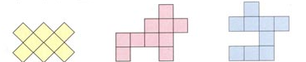
 ① ② ③
六、我会画：在方格纸上中画一个面积是20平方厘米的长方形，你能画几个？（每个小格表示1平方厘米。）

七、解决问题。新课标第一网
1、一幅风景画长50厘米，宽40厘米，它的面积是多少平方厘米？

2、有一块长方形的土地，长为48米，宽为12米；另有一块正方形的土地，边长为24米。这两块土地的面积哪一块较大？

3、张明家的客厅是长方形的，长是5米，宽是3米，这个客厅的面积是多少平方米？如果铺上地板，每玉方米地板的价格是95元，张明家买客厅的地板一共要花多少钱？

4、小东要从左边的长方形纸上剪下一个最大的正方形。剩下部分什什么图形？它的面积是多少平方厘米？
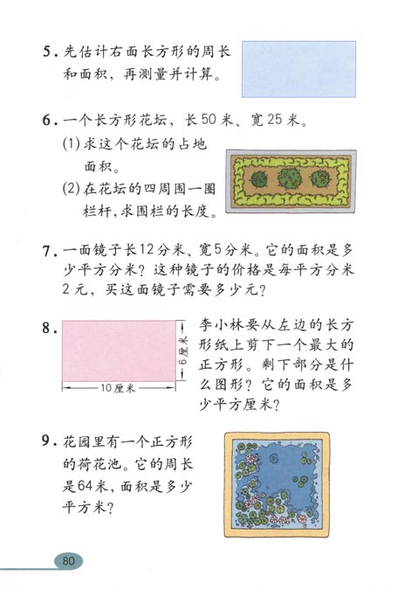

5、一辆洒水车，每分钟行驶200米，洒水的宽度是8米。洒水车行驶6分钟，能给多大的地面洒上水？
